迴圈-for

* **for迴圈的寫法：**

**for(let i=1 ; i<=6 ; i++ ){ }**

【01】數羊

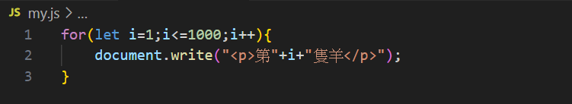

【02】小圖變大圖

